Результаты участия учеников в конкурсах, олимпиадах

Год | Ф.И.О | Конкурс | Результат
2021 | Чугай Дарья | Аудандық сайысы «Ақынның өлеңдері» | Мадақтама  қатысушы
 | Чугай Дарья Григорьевна | «ҚР Дарынды оқушыларының-Алтын қітабы» | Диплом,медаль  жеңімпаз
 | Быковская Дарья Валерьевна | «ҚР Дарынды оқушыларының-Алтын қітабы» | Диплом  жеңімпаз
2022 | Бульда Мария | 5-6сынып арасындағы аудандық олимпиада | Диплом  2орын
 | Чугай Дарья | «Елімнің еркіндігі-Тәуелсіздік» аудандық эссе сайысы | Диплом  1орын
 | Васильева Валерия | «Елімнің еркіндігі-Тәуелсіздік» аудандық эссе сайысы | Мадақтама  қатысушы
 | Ревегук Мария | «Елімнің еркіндігі-Тәуелсіздік» аудандық эссе сайысы | Мадақтама  қатысушы
 | Бульда Мария | «Елімнің еркіндігі-Тәуелсіздік» аудандық эссе сайысы | Мадақтама  қатысушы
2023 | Бульда Мария | «Мен Қазақстанның патриотымын»республикалык эссе сайысы | Диплом 1 степени
 | Бульда Мария | «Тіл-тәуелсіздік тұғыры»өзге ұлт оқушылары арасында олимпиада | Сертификат  қатысушы
 | Ревегук Мария | «Тіл-тәуелсіздік тұғыры»өзге ұлт оқушылары арасында олимпиада | Сертификат  қатысушы
 | Кочкина Анастасия | «Тіл-тәуелсіздік тұғыры»өзге ұлт оқушылары арасында олимпиада | Сертификат  қатысушы

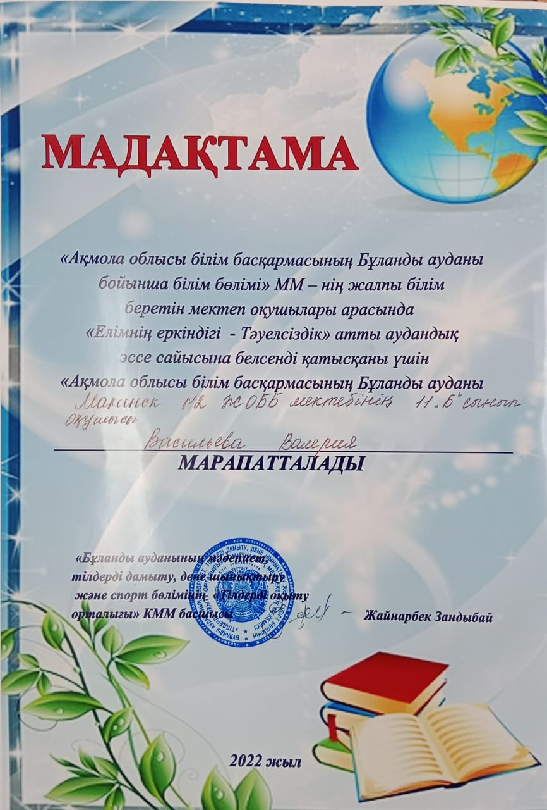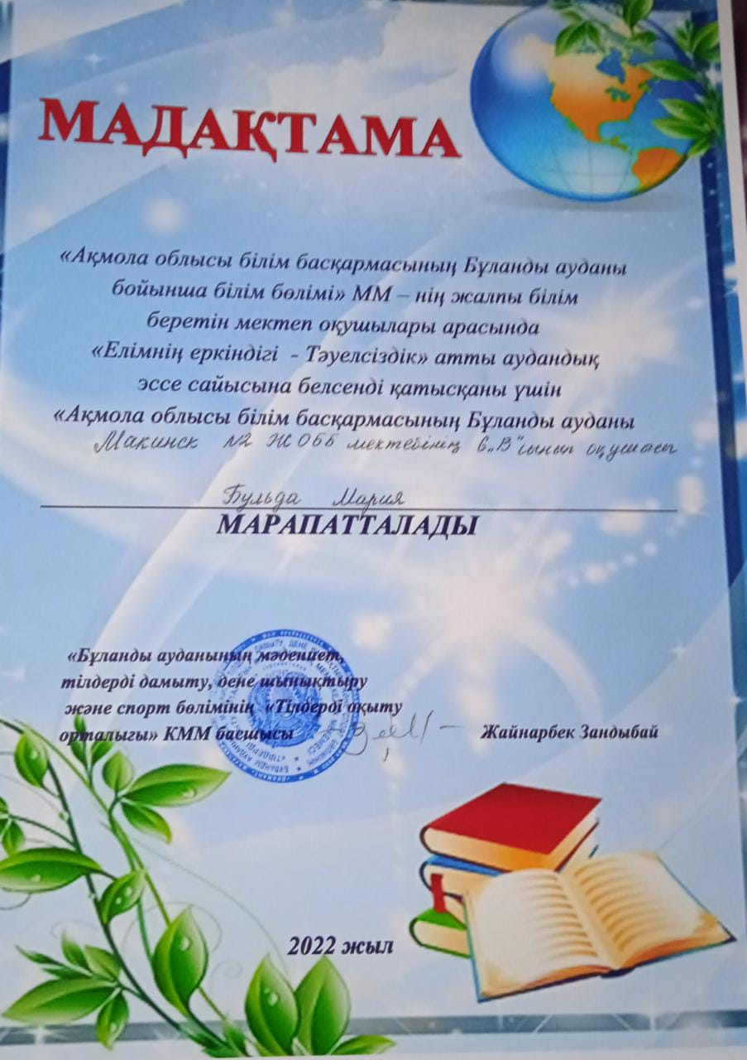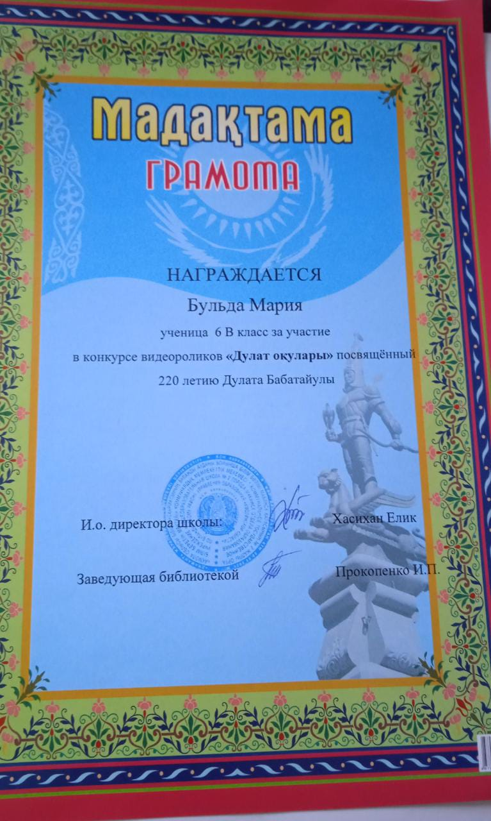
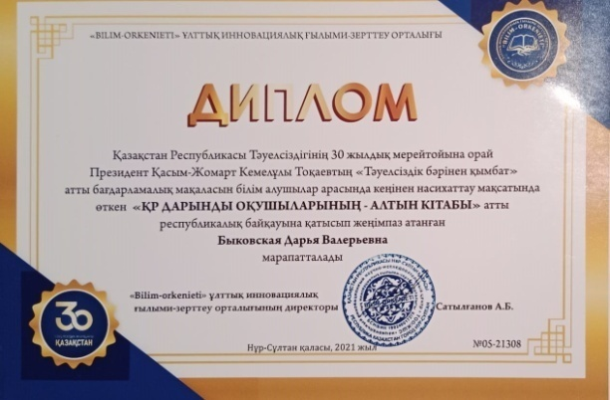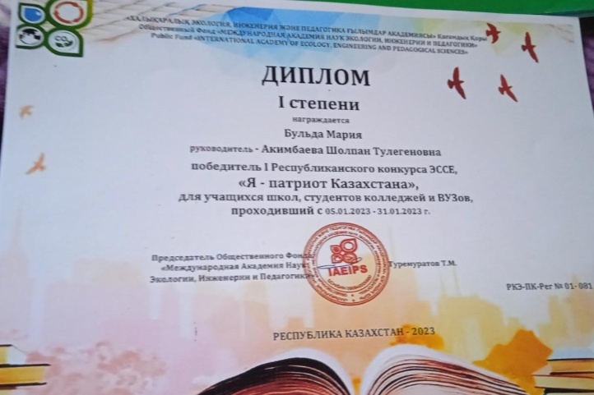

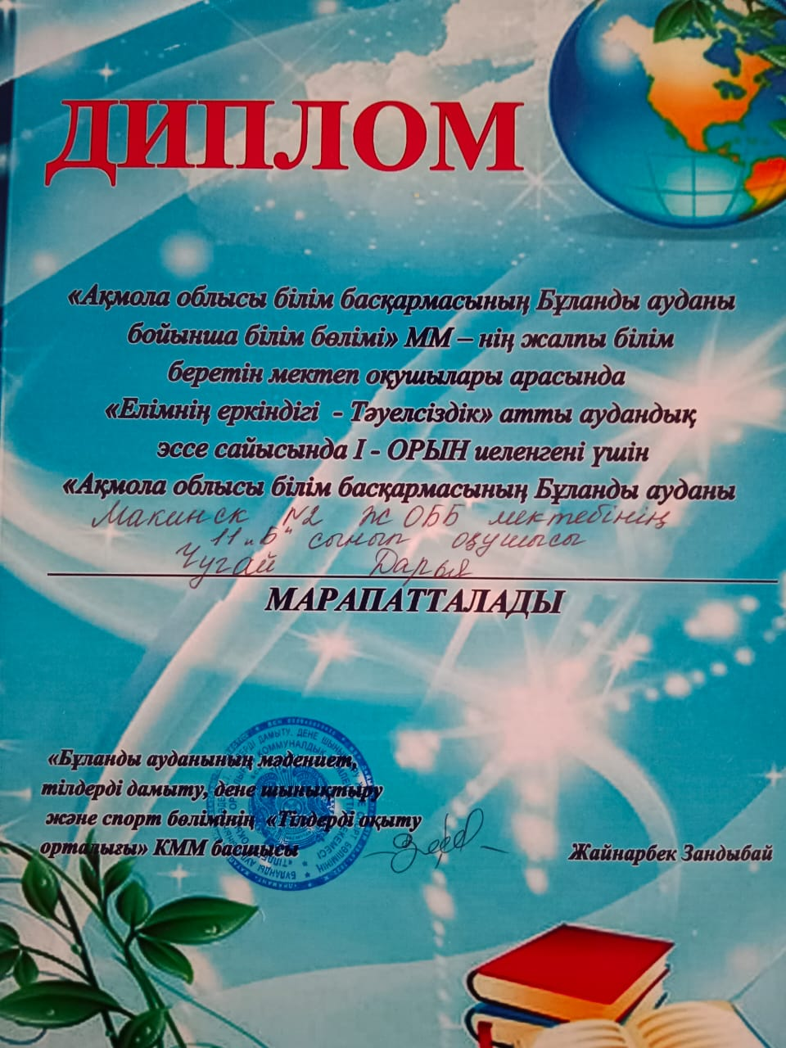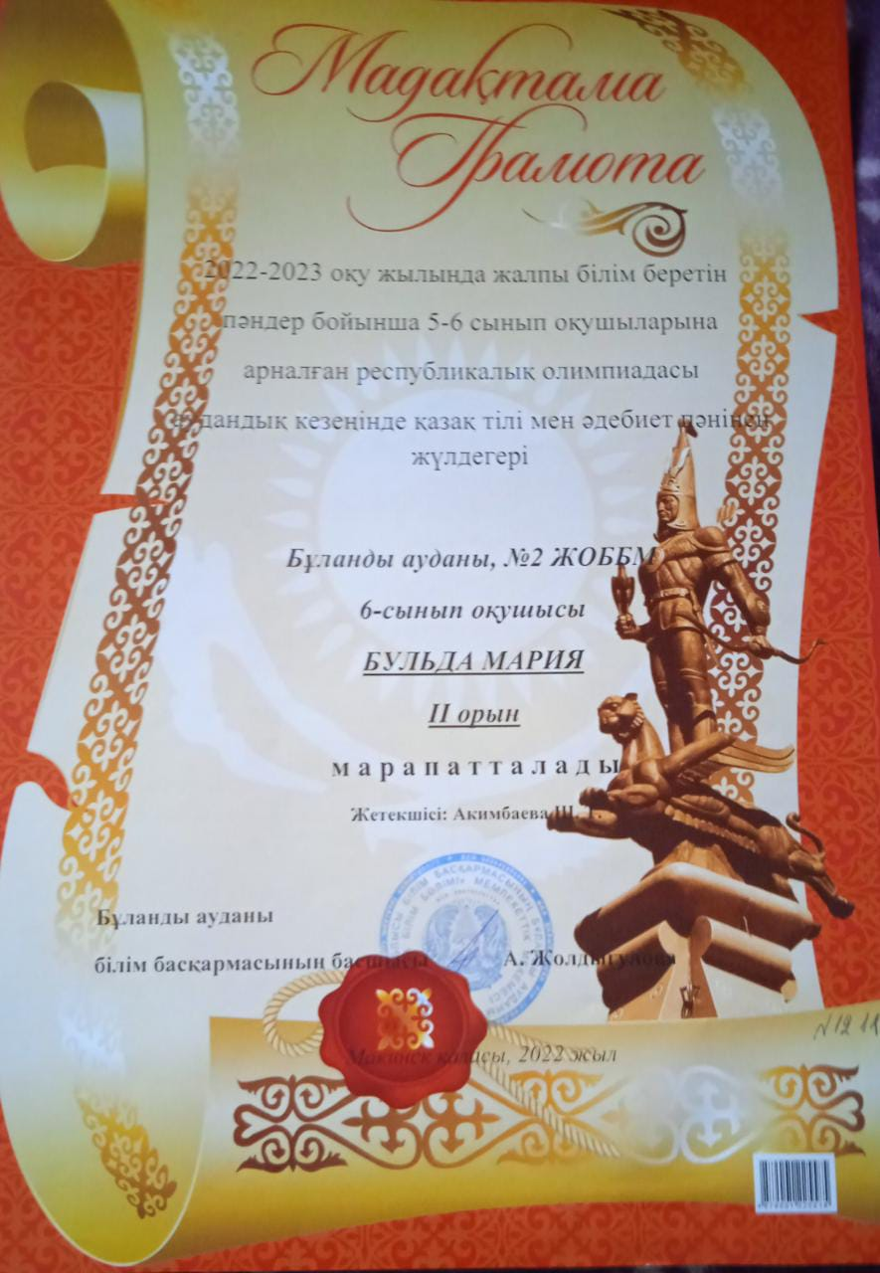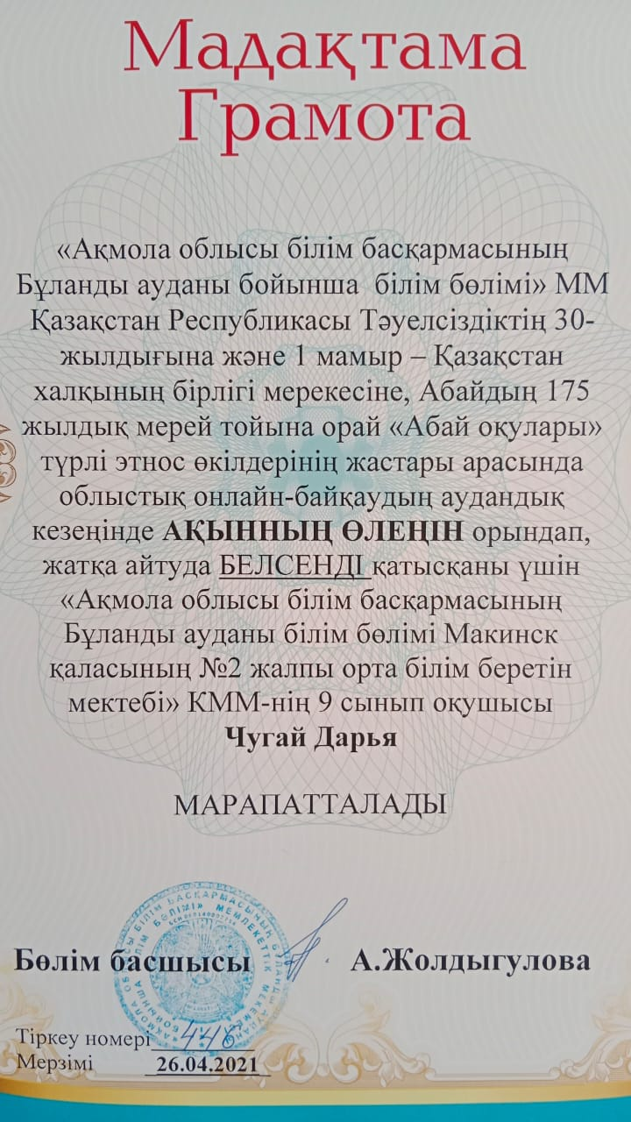

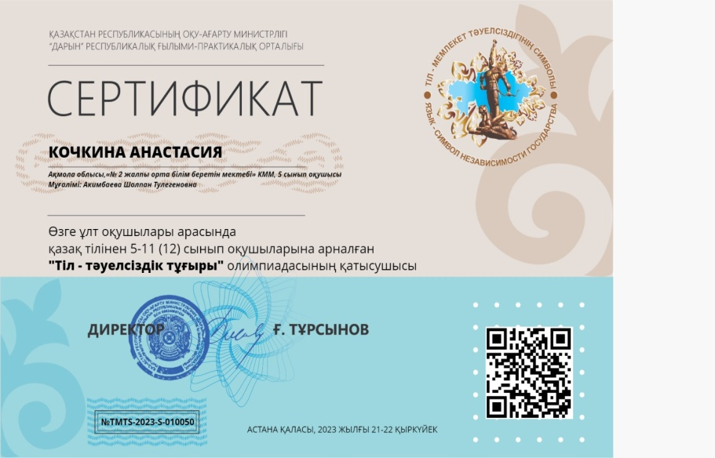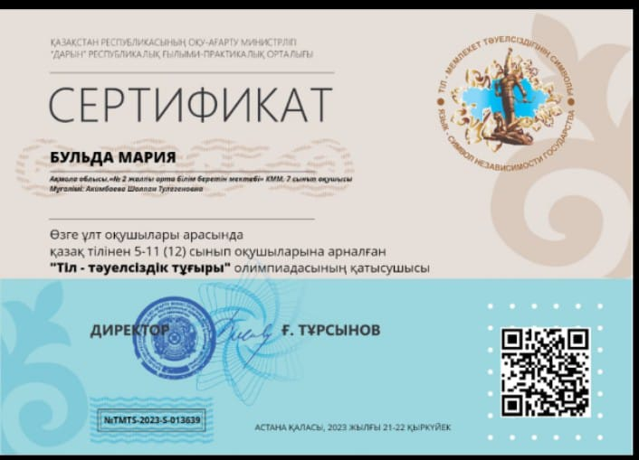
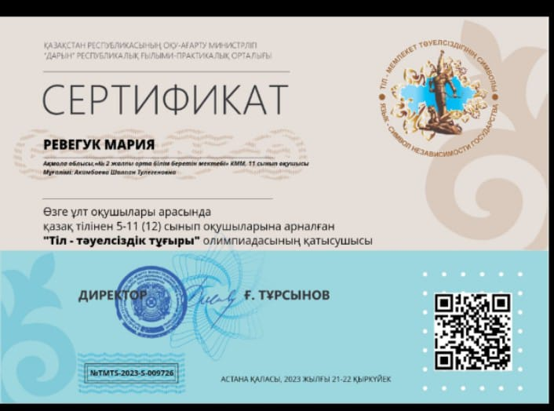

Результаты участия учителя в конкурсах, семинарах
Год | Мероприятие | Результат
2022 г. | Өз тәжірибесімен бөлісу:«Оқушы жұмысының сапасын жетілдіру тәсілдері:грамматикалық мағына және сөздің грамматикалық тұлғасы.Синтаксистік құрылымдарды пайдалану ерекшіліктері» | Өрлеу  Көкшетау қ.  Куәлік  №0532-22

